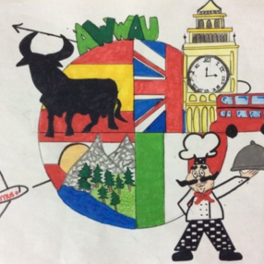
a wonderful world around us
2015-ka219-es01-016089

Intercambios de alumnos/as de corta duración
PROFESORADO INVITADO
LA SEMANA DE LA MÚSICA
cuestionario de evaluación

Escribe SÍ o NO junto a las siguientes afirmaciones:
Se han realizado reuniones con familias para informar sobre los viajes de inmersión. | Sí
Se ha realizado un proceso de selección justo de los estudiantes que han participado en el viaje. | Sí
Se ha preparado una presentación oral en grupo en el instituto de destino. | Sí
Valora del 0 (nada), 1 (solo un poco), 2 (a veces), 3 (bastante) y 4 (mucho) las siguientes afirmaciones si te han gustado las siguientes actividades y/o si has aprendido con ellas:
Ruta por el centro escolar | 4
Té y primeras conversaciones | 4
Clases de español | 4
Presentaciones sobre España | 1
Visita al Berry Head y la ciudad de Brixham | 4
Lonja local | 4
Desayuno inglés | 4
Salvacostas | 4
Acompañar a estudiantes a clases | 3
Tren de vapor y ferry a Dartmouth | 4
Bolera en Torquay | 4
Acuario de Plymouth | 4
Centro comercial y ciudad de Plymouth | 4
Valora del 0 (muy mala), 1 (mala), 2 (regular), 3 (buena) y 4 (muy buena) las siguientes afirmaciones:
Selección de las familias anfitrionas. | 4
Selección de los estudiantes homólogos/as. | 4
Comunicación con el profesorado responsable anfitrión. | 4
Valoración general de las actividades realizadas. | 4
MI REFLEXIÓN Y PROPUESTAS DE MEJORAS
Los estudiantes españoles conectaron desde un principio muy bien con sus homólogos ingleses, lo que facilitó la práctica de los idiomas y el conocimiento de las culturas. Las actividades propuestas fueron buenas, aunque los estudiantes españoles se aburrieron un poco cuando fueron a algunas clases de materias no lingüísticas.

